**Caracterização hidroquímica e isotópica das águas, na porção sudoeste do Quadrilátero Ferrífero no município de Congonhas-MG, e sua correlação com a localização em cota das unidades aquíferas deste sistema.**

**Hydrochemical and isotopic characterization of groundwather in the southwest region of quadrilatero ferrifero in Congonhas-MG and its correlation with aquifer units deepness in this system.**

**Resumo:** O presente artigo consiste em uma análise de dados hidroquímicos e isotópicos em águas do aquífero Cauê, na região de Congonhas, MG, com o objetivo de caracterizar o aquífero e compreender a dinâmica das águas. Foram identificados 3 grupos, cuja diferenciação se dá pela concentração de íons. A metodologia aplicada consistiu na análise de quatro campanhas de amostragem executadas nos anos de 2004, 2006, 2010 e 2013. Os resultados hidroquímicos foram tratados no software AquaChem por meio de diagramas de classificação das águas. Os resultados isotópicos foram avaliados e correlacionados com a cota de localização das amostras coletadas. O Grupo 1 representa as amostras com maior concentração de íons e o Grupo 3 as de menor concentração. As águas são predominantemente bicarbonatadas cálcicas magnesianas, ligeiramente ácidas a neutras. A concentração de trítio apresenta-se de forma muito heterogênea, variando desde 1,8 UT até menor que 0,2 UT. A análise deste dado permitiu uma diferenciação baseada na profundidade x concentração de trítio. As anomalias encontradas após esta separação estão relacionadas a um fluxo existente nas falhas da região.

**Palavras-chave:** Aquífero Cauê, hidroquímica, datação isotópica, hidrogeologia.

**Abstract:** This paper presents an analysis of hydrochemistry and isotopic data of Caue Aquifer’s Waters in the Congonhas area in MG. Its objective is to characterize the aquifer and understand the water dynamics. Three water groups were identified and differentiated from each other by their ions concentration. The methodology applied consisted on the analysis of four sampling campaigns carried out in the years 2004, 2006, 2010 and 2013. The hydrochemical results were treated in the AquaChem software through water classification diagrams. The isotopic results were evaluated and correlated with the location quota of the samples. Group 1 has the samples with the highest ion concentration while Group 3 has the lowest one. Waters are mostly classified as bicarbonatadas cálcicas magnesianas, lightly acidics to neutral. Tritium concentration varies from 1.8 UT to less than 0.2 UT. This data allows to differentiate waters based on tritium concentration versus deepness. Anomalies found are related to faults controled waterflow.

**Keywords:** Cauê aquifer, hydrochemistry, isotopic dating, hydrogeology.

1. **Introdução**

A região de Congonhas, no estado de Minas Gerais, é uma área de grande interesse econômico. Localizada no Quadrilátero Ferrífero, possui grandes afloramentos da formação Cauê, do Supergrupo Minas, que abriga ao mesmo tempo, o maior depósito de minério de ferro do Quadrilátero Ferrífero (SPIER et al, 2007), e um dos mais importantes aquíferos da região, o aquífero Cauê. As águas subterrâneas locais são amplamente impactadas pelo rebaixamento realizado pelas minerações que exploram o minério de ferro da região. Apesar de sua importância econômica, é uma área pouco estudada do ponto de vista das dinâmicas hidrogeológica e hidroquímica.

As atividades econômicas de explotação do minério de ferro impactam principalmente na disponibilidade dos recursos hídricos, devido a operação de rebaixamento dentro da área de lavra que com o bombeamento constante causam redução ou até mesmo eliminação do fluxo de água em córregos e nascentes. Podem também impactar na qualidade das águas devido ao carreamento de partículas para os corpos d’água aumentando a turbidez e assoreando o leito dos córregos.

Estudos desenvolvidos por Carvalho, J. B. 2012, Mourão, M. A. A. 2007 e Neves et al 2004 apresentam dados de caracterização hidrogeológica de áreas dentro do domínio do Quadrilátero Ferrífero bem como resultados isotópicos das águas nesta região que contribuíram para as análises dos dados obtidos nas campanhas apresentadas neste estudo.

Este trabalho tem por objetivo analisar os parâmetros hidroquímicos, físico-químicos e isotópicos das águas para caracterização e datação do sistema aquífero proporcionando a compreensão da dinâmica das águas e auxiliando na diferenciação dos aquíferos locais apresentando o detalhamento da área de estudo para a definição mais apurada do modelo hidrogeológicoconceitual.

1. **Caracterização da área de estudo**

A região do estudo abrange uma área de aproximadamente 90 km², localizada na porção sudoeste do Quadrilátero Ferrífero (DORR, 1969), próximo à cidade de Congonhas (MG), na zona de articulação entre duas estruturas regionais: Sinclinal Moeda, com traço axial aproximadamente N-S e o Sinclinal Dom Bosco, de estruturação geral E-W (Figura 1). Dada a sua localização, é comum a presença de um grande número de falhas de empurrão e falhas transcorrentes, trazendo uma grande complexidade geológica a área em questão.

Na área de estudo as principais rochas aflorantes pertencem aos Grupos Piracicaba (filitos e quartzitos com pequenas intercalações de dolomito), Itabira (formação ferrífera, dolomitos e filitos) e Caraça (conglomerados, quartzitos e filitos), sequências metassedimentares paleoproterozóicas que constituem o Supergrupo Minas. A Formação Cauê (Grupo Itabira), mais importante economicamente, tem como litotipos predominantes as formações ferríferas bandadas (BIF), orientados na direção NW-SE e estão associados a rochas carbonáticas, principalmente, dolomitos, rochas manganesíferas e itabiritos dolomíticos (SILVEIRA et al, 2017). Além disso, abriga o Aquífero Cauê, principal unidade hidrogeológica local e objeto de investigação deste trabalho.

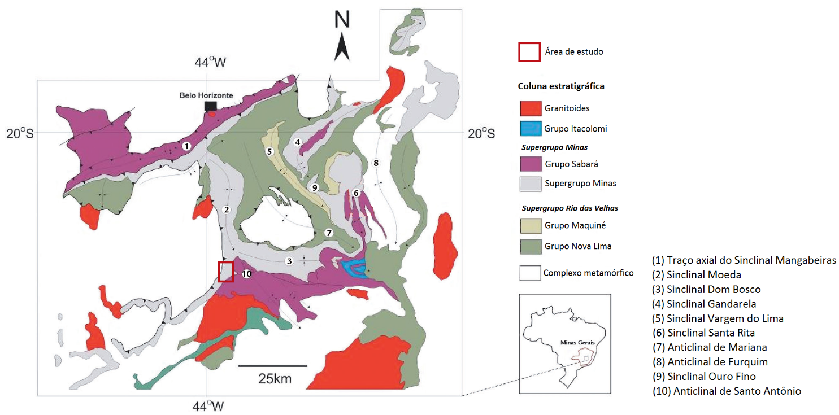

Figura 1 - Mapa geológico simplificado do Quadrilátero Ferrífero e localização da área de estudo a sudoeste. Adaptado de Rossi & Endo (2015).

Figure 1 - Simplified geologic map of the Quadrilatero Ferrifero showing the localization of the studied area in the south-west portion. Adapted from Rossi & Endo (2015).

O aquífero Cauê local é subdivido em compartimentos, denominados Norte e Sul, separados por diques básicos e filitos que funcionam como aquitardos e aquicludes, cuja espessura varia de centenas de metros a veios métricos com direção ESSE-WNE. O compartimento Norte é definido pela porção do Aquífero Cauê a norte do corpo de rocha intrusiva básica. Pode-se associar a essa região os subcompartimentos Mascate, Central, Baixo Corpo Norte, Norte Superior e Engenho. Já o Compartimento Sul compreende a porção do Aquífero Cauê a sul do corpo de rocha intrusiva, envolvendo os compartimentos Principal e Oeste. Estas divisões se dão pela interpretação de dados piezométricos que permitem identificar as direções de fluxo e suas delimitações.

É possível observar que o escoamento subterrâneo se dá a partir das regiões mais elevadas, situadas no entorno das cavas, para as de menor elevação, correspondente às porções leste, oeste e sul da área. Sendo assim, pode-se dizer que o fluxo d’água subterrâneo acompanha a topografia local atual. O fluxo no Compartimento Norte se dá de noroeste para sudeste, enquanto no Compartimento Sul, ele ocorre quase de norte para sul, mas ainda com uma componente noroeste-sudeste e no sentido da cava do subcompartimento Principal, situação esperada devido ao sistema de rebaixamento de nível d’água que ocorre nesta região (Figura 2).

Existe uma ligação entre os compartimentos, que permite um fluxo do Compartimento Norte para o Sul. Grandes falhas de caráter regional parecem interligar estes compartimentos, notando-se fluxo por estas estruturas.

Mourão (2007) descreve o aquífero Cauê apresentando variabilidade composicional das águas, revelando a heterogeneidade mineralógica da unidade Cauê e a provável mistura de águas originárias dos aquíferos profundos adjacentes e dos aquíferos rasos inconsolidados. A autora verifica a existência de 3 tipos diferentes de águas: águas bicarbonatadas cálcicas e magnesianas que se distinguem pela quantidade de íons dissolvidos e águas bicarbonatadas sódicas fracamente mineralizadas.

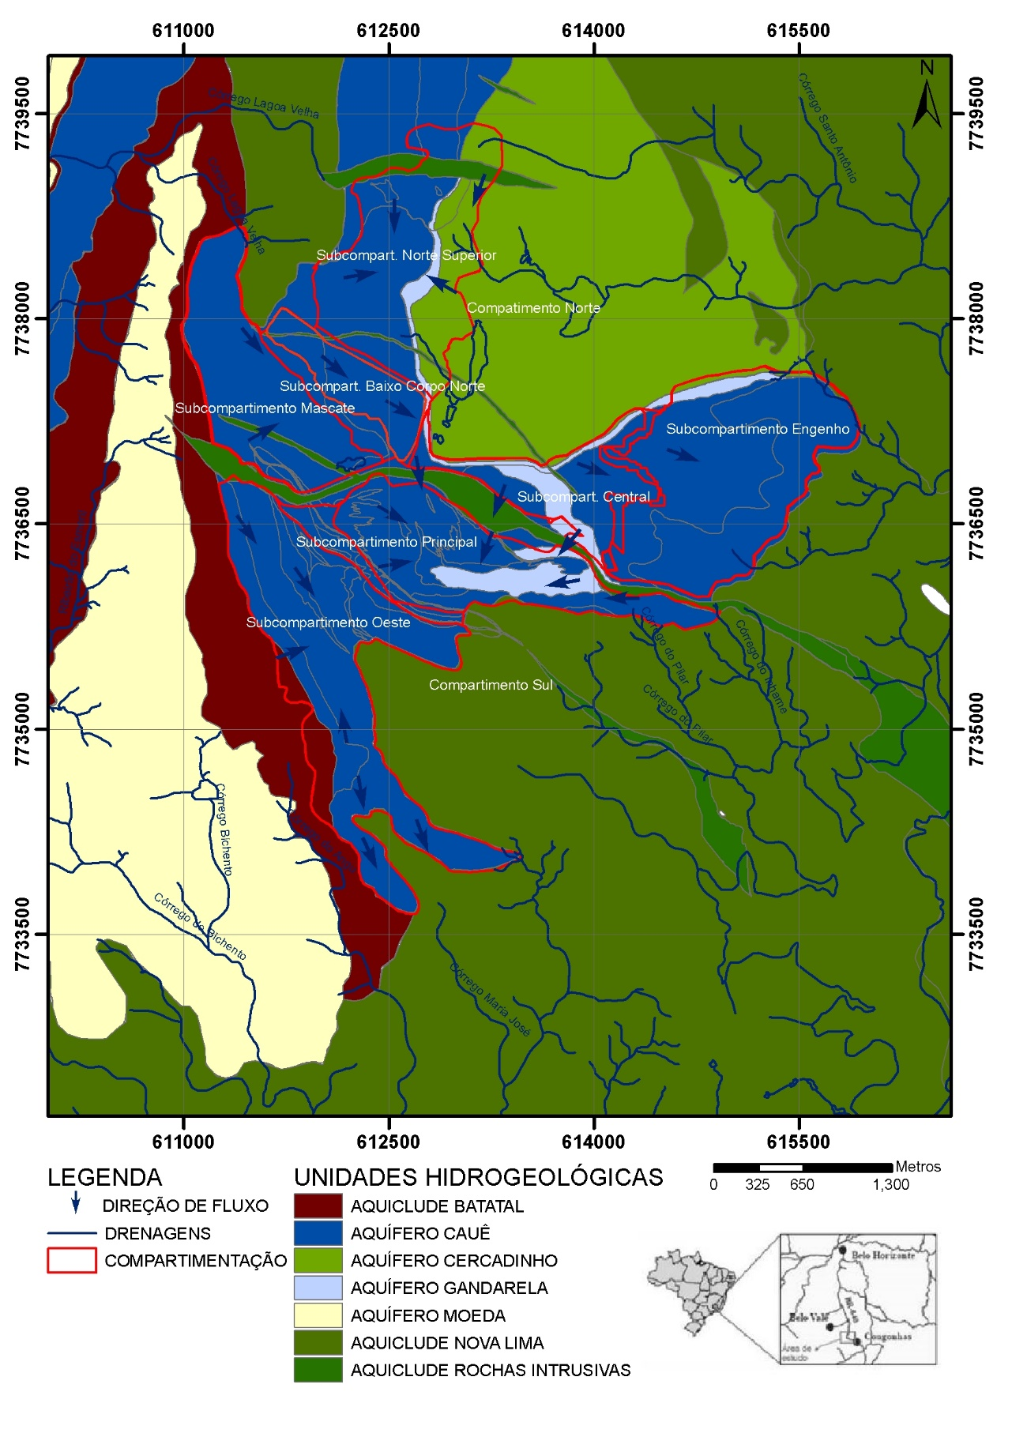

Figura 2. Unidades hidrogeológicas e compartimentação da região de estudo. Adaptada de Cunha et al. (2012).

Figure 2 – Hydrogeologic units and compartmentalization of the study area. Adapted from Cunha et al. (2012).

Também de acordo com Mourão (2007) as águas do aquífero Cauê são classificadas como pouco mineralizadas exibindo condutividade elétrica média de 13,2 μS/cm, com variação, entre os grupos, de 10,2 a 15,9 μS/cm, e pH médio de 5,96, com limites para os grupos de 5,37 a 6,14. Os itabiritos silicosos apresentam valores de pH em torno de 5,6-5,7, bem como as baixas condutividades elétricas, em virtude da baixa reatividade dos minerais constituintes (hematita, magnetita e quartzo).

1. **Metodologia**

A análise hidroquímica e datação isotópica na região de Congonhas foi realizada utilizando-se os dados de 4 diferentes campanhas de coleta realizadas em 2004, 2006, 2010 e 2013. Com exceção da campanha realizada em 2006 onde as amostras foram coletadas no período de chuva, mostrando algumas variações de caráter mais ácido no pH, todas as demais coletas aconteceram no período seco . A análise hidroquímica de íons inorgânicos foi realizada apenas em poços tubulares. As análises isotópicas foram realizadas em poços, piezômetros, nascentes e córregos da área de estudo (Figura 3).

Inicialmente foi realizada a identificação dos parâmetros medidos, assim como a avaliação da qualidade e confiabilidade desses resultados. Não há variações químicas expressivas para os pontos onde foram executadas várias coletas em diferentes campanhas.

Os resultados das análises químicas foram tratados no software AquaChem, a partir dos diagramas de Piper, Stiff e Schoeller. O Diagrama de Piper (1944) foi utilizado para classificar e comparar os distintos grupos de água quanto aos íons maiores (Na+ + K+, Ca+2, Mg+2, CO3-2 + HCO3-1, SO4-2 e Cl-), cujas concentrações são expressas em meq/L.

A datação das águas foi realizada a partir da análise de Trítio, um isótopo radioativo do hidrogênio (3H) cuja meia vida de 12,43 anos, faz com que o seu uso seja desejável para a datação de águas recentes, ou seja, de algumas décadas. A datação baseia-se na premissa de que a concentração de Trítio na água atmosférica é relativamente bem conhecida em diversos pontos do planeta e que sua concentração, medida em águas superficiais ou subterrâneas, é o resultado apenas do seu decaimento desde a sua precipitação juntamente com a água meteórica. O teor de Trítio nas amostras coletadas foi determinado através do método de enriquecimento eletrolítico e contagem das emissões das radiações Beta pelos isótopos do Trítio (3H), contidos nas amostras. Uma UT corresponde a um átomo de ³H por 1018 átomos de hidrogênio. O limite de detecção é de 0,2 UT.

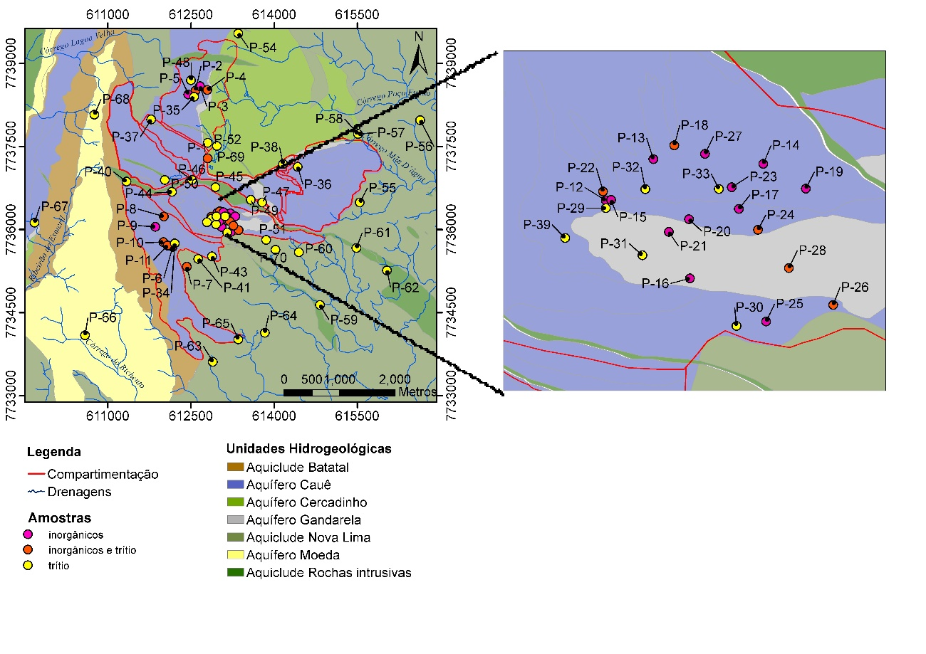

Figura 3 – Mapa de localização dos pontos amostrados

Figure 3 – Location map of samples

1. **Resultados e discussões**

O conhecimento prévio sobre a composição mineral das rochas auxilia na determinação dos íons que podem ser fornecidos para as águas. Uma análise prévia realizada, utilizando-se o diagrama de Piper, indicou que as águas da região podem ser classificadas, com exceção de um ponto que não apresentou íons de carbonato e ou bicarbonato,como bicarbonatadas (Figura 4), apresentando uma diferenciação entre as águas baseada na concentração de íons dissolvidos. As amostras então foram agrupadas baseando-se nesta diferenciação e foram analisadas separadamente. Os resultados analíticos são apresentados na tabela 1 e as cotas das últimas entradas d’água dos poços na tabela 2.

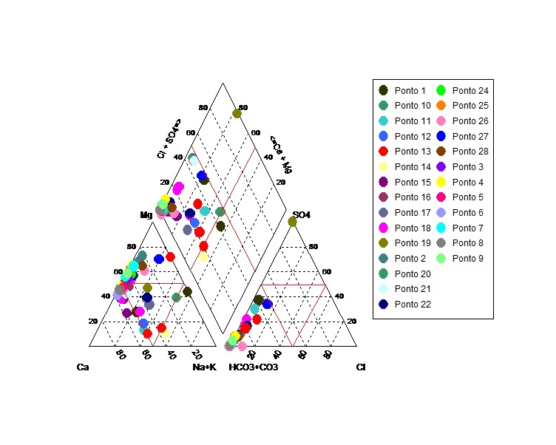

Figura 4 – Diagrama de Piper para todos os pontos amostrados na região de estudo

Figure 4 – Piper diagram showing all samples from study area

Tabela 1 – Dados analíticos dos pontos amostrados

Table 1 – Analytical data of the sampling



Tabela 2 – Cotas das últimas entradas d’água dos filtros dos poços.

Table 2 - Quotas of the last water intake of well filters.



**Grupo 1**

O grupo 1 reúne amostras que foram coletadas em 17 poços localizados na região central da área estudada, no Compartimento Sul (Figura 5). Estes poços alcançam, devido à localização topográfica, e a cota da última entrada d’água, as águas mais profundas dentre os grupos, com os filtros dos poços entre as cotas 1015 e 810 metros (Tabela 2). As amostras, quando coletadas em diferentes campanhas, não apresentam variação aparente ao longo dos anos. A predominância é de águas bicarbonatadas magnesianas, conforme apresentado no diagrama de Piper da figura 6.).

As amostras do Grupo 1 se diferenciam das demais pela quantidade de íons dissolvidos, maior que a encontrada nos outros grupos. Devido a isso, a condutividade elétrica média é de 52,26 µS/cm, e o pH médio de 6,88, com mínimo de 5,10 e máximo de 8,66 (Tabela 1).

Em geral, as águas associadas às entradas mais profundas possuem um tempo de residência maior no aquífero, contribuindo positivamente com os processos de mineralização das águas. Em função disso, há um aumento no pH e na condutividade elétrica. Dois dos poços amostrados, localizados próximos um ao outro, apresentaram águas mais mineralizadas em relação aos íons de HCO3- (média de 36.30 mg/l). Um poço perfurado nesta região evidenciou a presença de itabiritos carbonáticos no local, no entanto não existiam dados hidroquímicos para este poço específico.

Nestas amostras verifica-se também a predominância dos cátions de Ca (Figura 7), cuja origem é tipicamente associada a rochas da Formação Gandarela, o que, juntamente com os altos valores de HCO3-, poderia indicar fluxos subterrâneos em fácies carbonáticas do aquífero Cauê.

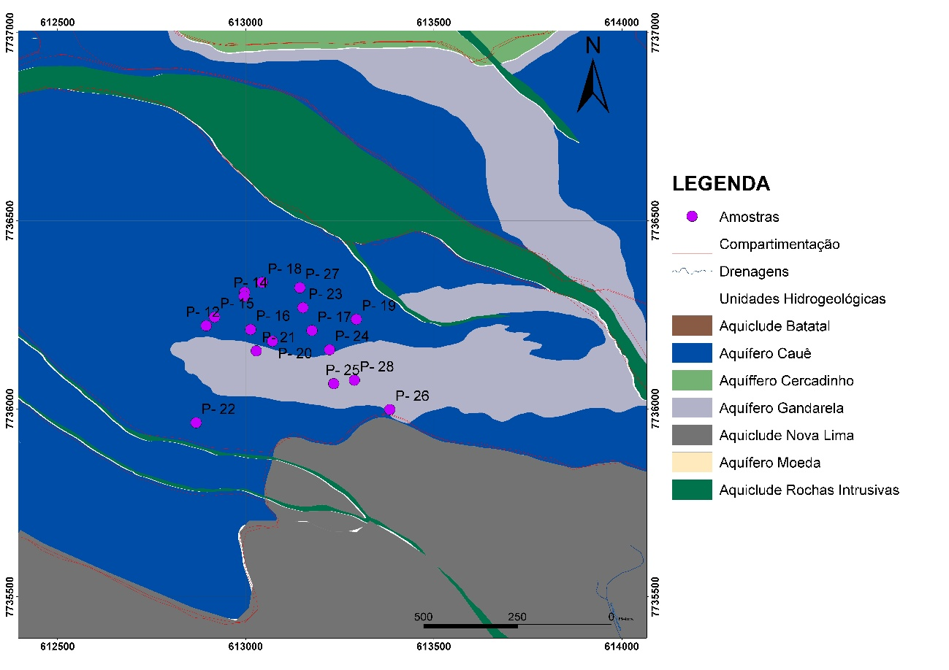

Figura 5 – Mapa de localização dos pontos amostrados do Grupo 1

Figure 5 – Location map of Group 1 samples

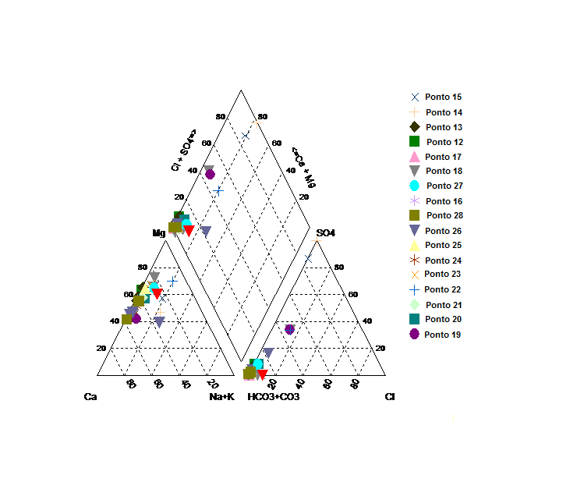

Figura 6 – Diagrama de Piper com a classificação das águas do Grupo 1 com a concentração dos íons maiores.

Figure 6 - Water type classification of Group 1’s waters using Piper diagram major íons concentrations.

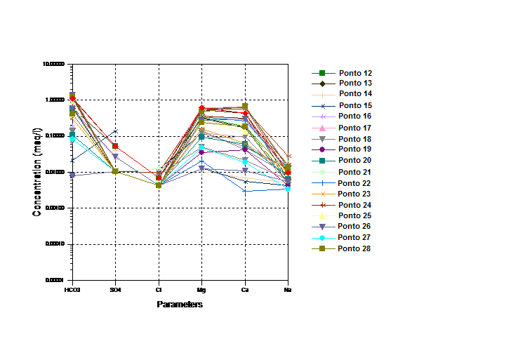

Figura 7 – Diagrama de Schoeller com concentrações dos íons maiores.

Figura 7 - Water type classification of Group 1’s waters using Schoeller diagram showing major ions concentrations.

**Grupo 2**

O segundo grupo compreende amostras coletadas em 6 poços localizados na região oeste da área estudada, no Compartimento Sul (Figura 8) que apresentam as cotas das seções filtrantes mais profundas entre 997 e 920 metros (Tabela 2). Novamente não foi verificada variação em amostras coletadas mais de uma vez ao longo dos anos no mesmo poço. As águas do Grupo 2 são predominantemente do tipo bicarbonatadas cálcicas (Figura 9 e Figura 10).

As amostras apresentam menor quantidade de íons dissolvidos quando comparadas as do Grupo 1, mas maior quantidade quando comparadas ao Grupo 3. A média de íons de HCO3- é de 10,15 mg/l. Os teores de cálcio, magnésio e sódio também são menores que os encontrados nas amostras do Grupo 1. Observa-se maior concentração de íons dissolvidos no ponto 10. A condutividade elétrica média é de 21,43 µS/cm (Tabela 1), valor muito abaixo do encontrado no Grupo 1, e o pH médio é de 6.52, variando entre 5,60 e 7,91.

O teor de mineralização baixo é característico de águas que percolam itabiritos essencialmente silicosos, no entanto o pH e a condutividades médias são maiores que as encontradas normalmente em águas do aquífero Cauê.

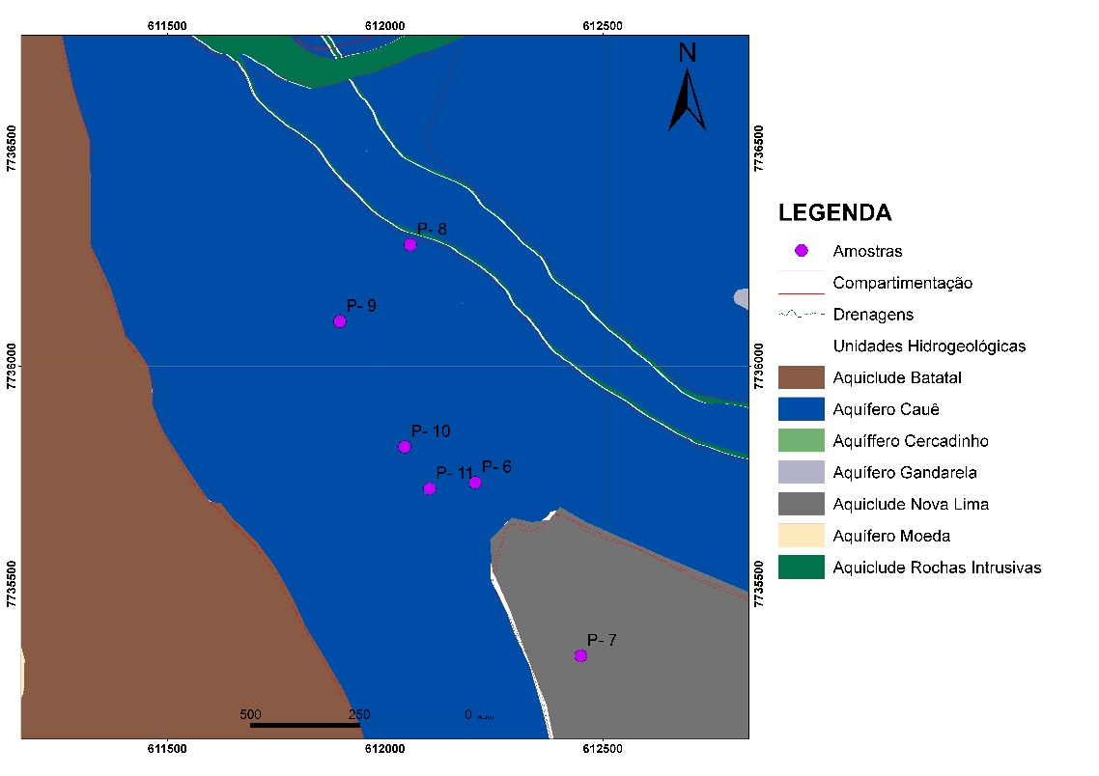

Figura 8 – Mapa de localização dos pontos amostrados do Grupo 2

Figure 8 – Location map of Group 2 samples

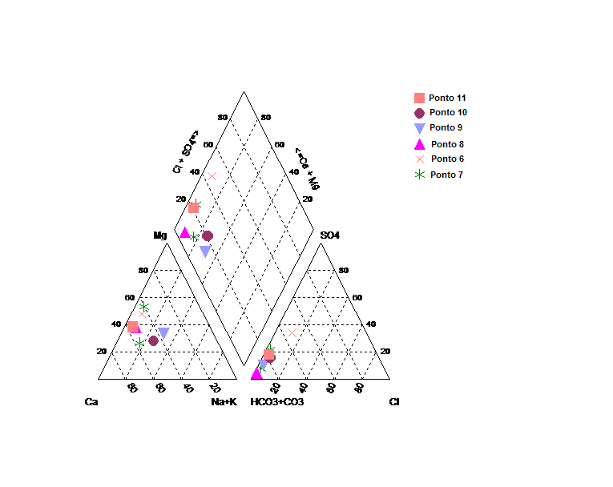

Figura 9 – Diagrama de Piper com a classificação das águas do Grupo 2 com concentração dos íons maiores.

Figure 9 - Water type classification of Group 2’s waters using Piper diagram major ions concentrations.

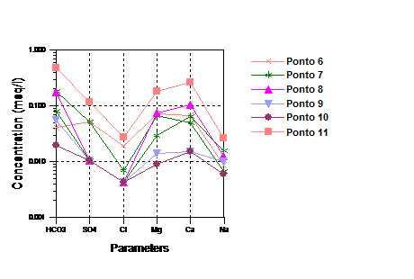

Figura 10 – Diagrama de Schoeller com concentrações dos íons maiores.

Figure 10 - Water type classification of Group 2’s waters using Schoeller diagram showing major ions concentrations.

**Grupo 3**

O grupo 3 compreende as amostras coletadas em 4 poços tubulares profundos e um piezômetro jorrante localizados a norte da região estudada (Figura 11). Apresenta dentre os 3 grupos de águas subterrâneas, as águas menos mineralizadas e as menores concentrações de Ca, Mg e Na (Tabela 1). Os teores de Na são maiores que os encontrados nos grupos anteriores, no entanto, as entradas d’ água deste grupo se apresentam mais profundas, entre as cotas 1208 e 1110 m (Tabela 2), as mais rasas da região, e podem sofrer influência de águas oriundas dos aquíferos inconsolidados, cuja concentração de Na pode chegar a ser cerca de 4 (quatro) vezes superior ao aquífero Cauê (MOURÃO 2007). As águas deste grupo são classificadas como bicarbonatadas mistas (Figura 12 e Figura 13), porém devemos considerar que a baixa mineralização das amostras torna mais imprecisa a quantificação das espécies. A média de íons de HCO3-é de 2.82 mg/l e a condutividade elétrica é de 7.85 µS/cm e o pH médio é de 5.64, variando de 4,95 a 6,68 (Tabela 2). Dentre os grupos, é o que mais se apresenta como águas típicas dos itabiritos e hematitas de matriz siliciosa, clássico do aquífero Cauê.

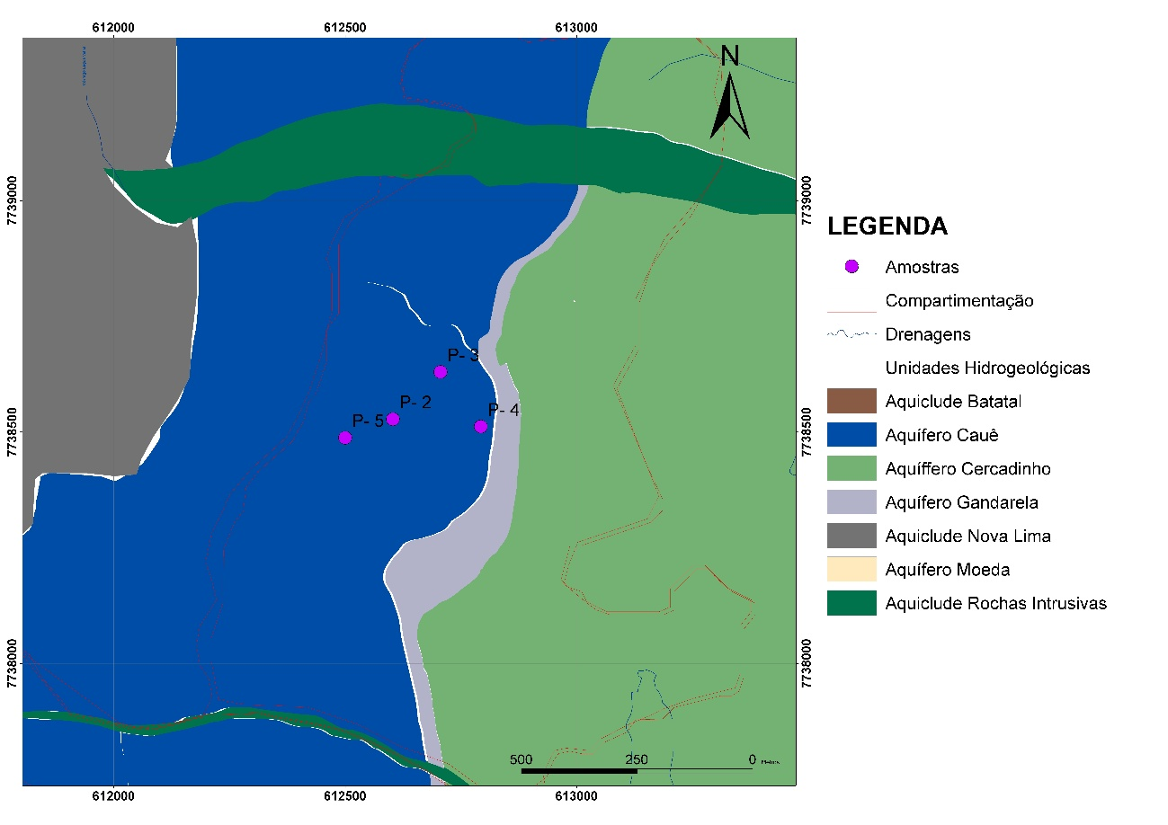

Figura 11 – Mapa de localização dos pontos amostrados do Grupo 3

Figure 11 – Location map of Group 3 samples

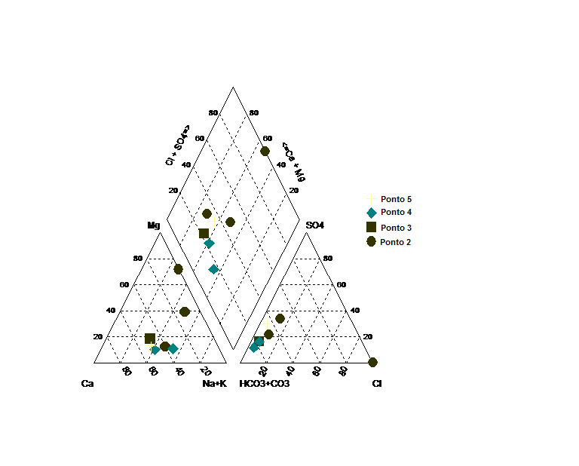

Figura 12 – Diagrama de Piper com a classificação das águas do Grupo 3 e

Figure 12 - Water type classification of Group 3’s waters using Piper diagram

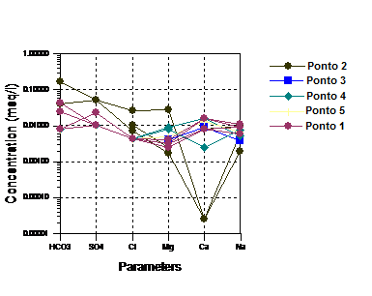

Figura 13 - Schoeller com concentrações dos íons maiores.

Figura 13 - Schoeller diagram showing major ions concentrations.

**Isótopos**

Na região do estudo, o Trítio foi utilizado para datação relativa de diferentes amostras superficiais e subterrâneas. As 52 amostras (Tabela 3) correspondem a poços, piezômetros, vertedouros e nascentes existentes na região (Figura 14), mas não necessariamente aos mesmos pontos amostrados para análise de inorgânicos. A figura 15 apresenta o gráfico correlacionando os pontos amostrados e as concentrações obtidas. Os resultados obtidos permitiram que se fizessem conjecturas com relação a idade das águas e ao fluxo local. Algumas amostras apresentaram concentração de trítio muito baixa e certamente correspondem a águas com tempo de renovação superior ao limite alcançado pelo método de datação por esse radioisótopo.

Tabela 3 – Cotas das últimas entradas d’água e valores de trítio dos pontos amostrados.

Table 3 - Quotas of the last water intake and tritium values point sampled.



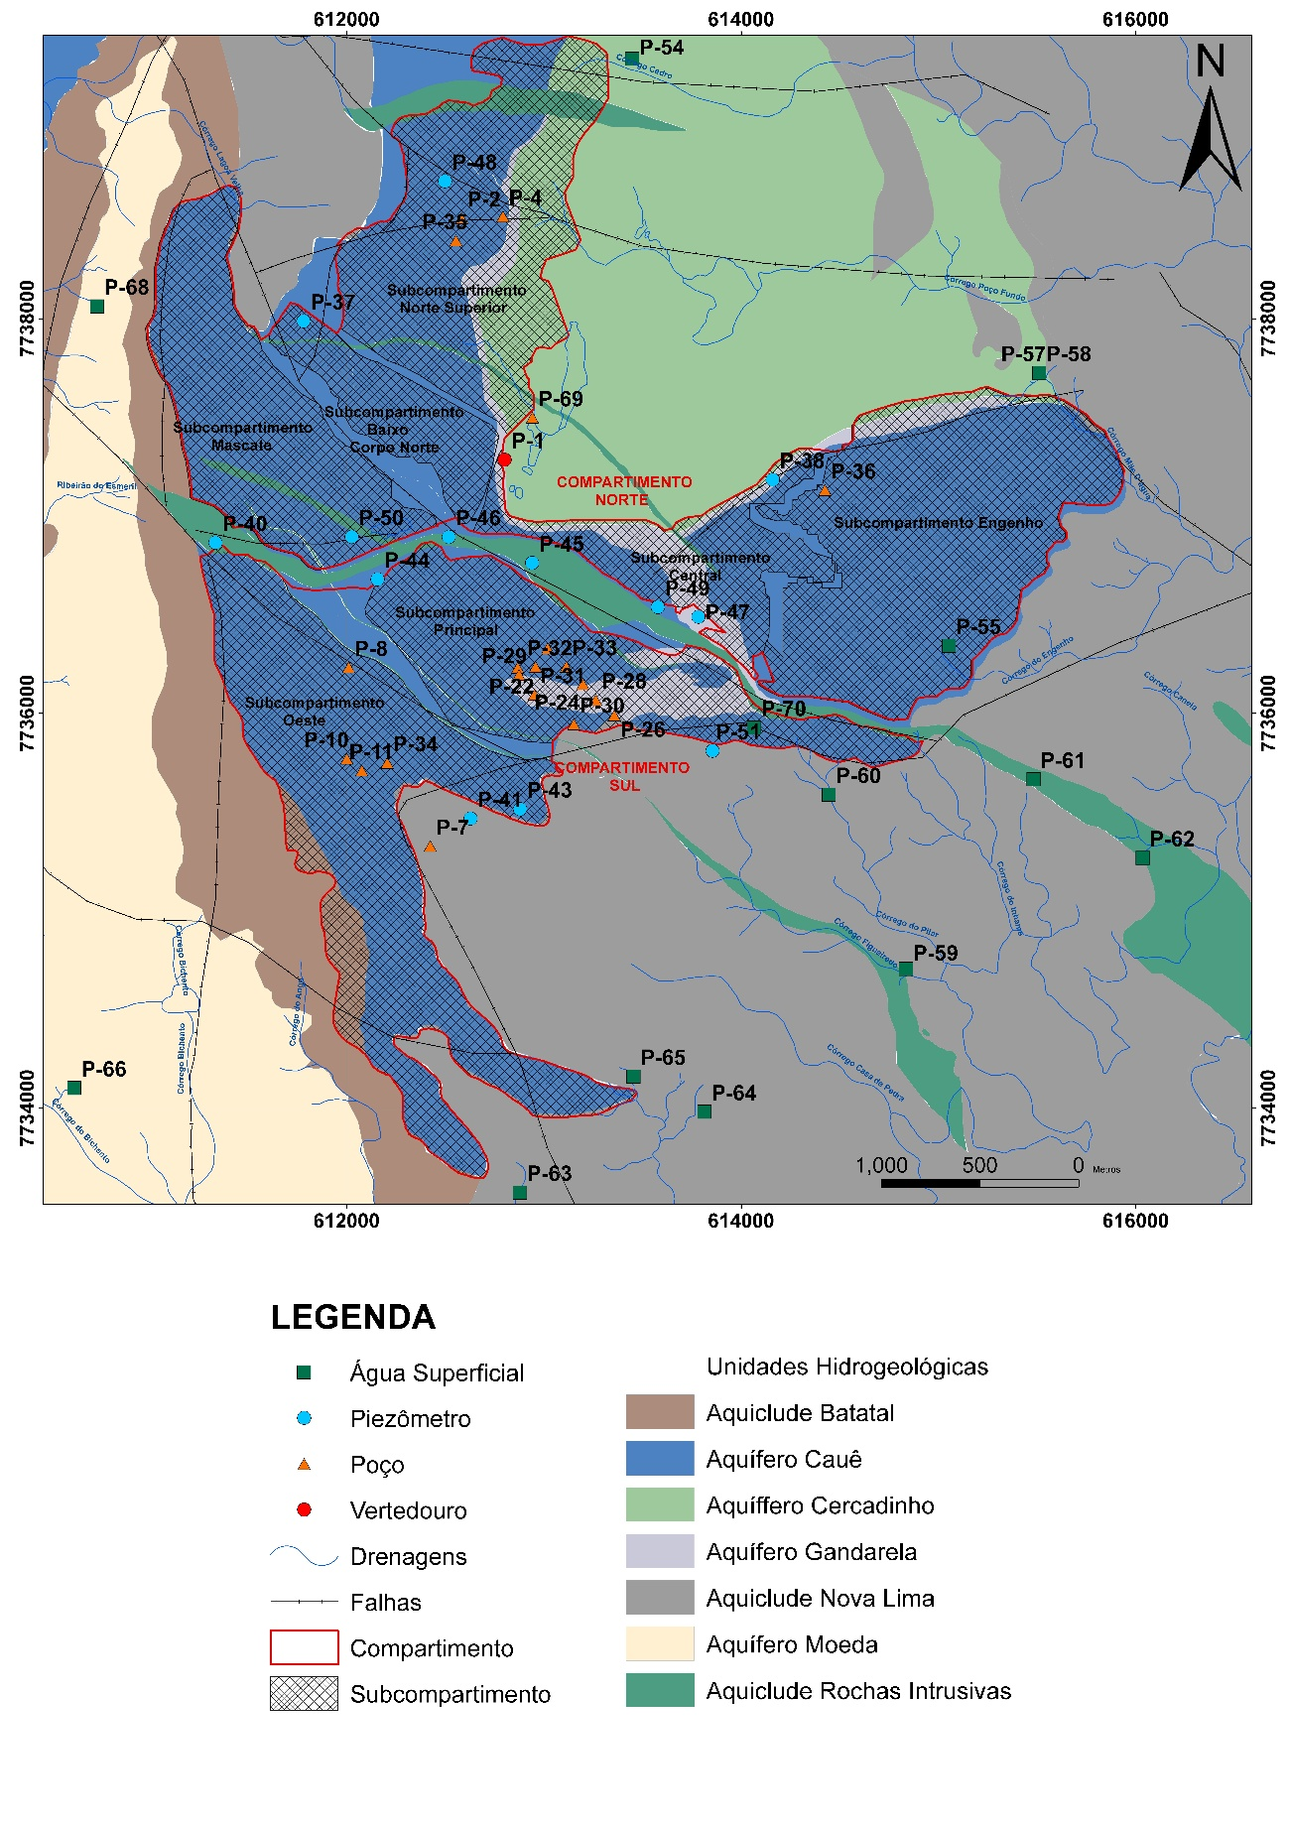

Figura 14 – Mapa de localização dos pontos amostrados de tritio

Figure 14 – Location map of tritium samples

Observa-se que águas com concentrações menores que 0,15 UT, com idades estimadas acima de 240 anos (limite de detecção do trítio), estão atribuídas aos poços e alguns piezômetros do subcompartimento Principal, no Compartimento Sul, com seção filtrante em hematitas e itabiritos da formação Cauê, cujas águas tem origem abaixo da cota 850 m. Isto deve ocorrer porque, devido a profundidade destas estruturas e sua localização em cotas mais baixas, eles atingem a porção mais profunda e mais antiga do aquífero. Entende-se que, abaixo da cota 850 m as águas são oriundas do aquífero Cauê regional.

Os pontos 7, 8, 10, 11, 26, 34 e 39 também possuem suas seções filtrantes em rochas da formação Cauê, entre as cotas 8501000 m. Nestes pontos as concentrações de trítio estão entre 0,15 e 0,8 UT, podendo ser consideradas águas de idade intermediárias, ou uma mistura de águas antigas com águas novas. Em sua maioria se localizam no subcompartimento Oeste, no entanto os pontos 26 e 39 estão localizados no subcompartimento Principal. Dada a sua localização topográfica mais baixa, e concentrações de Trítio obtidas, estes pontos podem indicar o limite entre o aquífero Cauê regional e o aquífero local no Corpo Principal.

Em sua maioria, os demais pontos, que incluem as amostras de águas superficiais, tem sua concentração de Trítio com valores acima de 0,7 UT. São águas que se encontram acima de 1000 m e podem ser consideradas águas jovens. Este grupo pode ser subdividido em 3 subgrupos:

1. As amostras de córregos que tem sua origem na serra do Engenho e apresentam variação de concentração de trítio entre 1,3 e 1,72 UT encontradas entres as cotas 1050 e 1175 m, representam um grupo de águas com tempo de renovação menor, caracterizado como zona de recarga local;
2. Os pontos 36 e 38, na Serra do Engenho e 4, 54 e 69 (no Córrego Cedro) no subcompartimento Norte com águas da Formação Cauê, aquífero Cauê, apresentam concentração de Trítio variando entre 0,9 e 1,1 UT e são encontradas entre as cotas 1125 e 1350 m, aparentemente representam um grupo único de águas do Compartimento Norte mais superficiais, com fluxo em direção a Serra do Engenho;
3. Os pontos 37, 52 e 68 (no córrego Grota do Xavier), tem suas águas encontradas entre as cotas 1300 e 1350 m, com concentrações de trítio entre 1,35 e 1,62, constituem o grupo de águas da Serra do Mascate, região caracterizada como zona de recarga local.

Com base nesta separação inicial relacionando cota de entrada d’água e unidade de trítio, observam-se algumas anomalias.

Os pontos 40, 44, 45, 49, cujas seções filtrantes se encontram em rocha básica intrusiva, em cotas acima de 1050 m, apresentam baixas concentrações de trítio variando de 0,07 a 0,49UT. O mesmo pode ser observado nos pontos 2, 35, 48, 50UT cujas águas são oriundas da Formação Cauê e também se encontram em cotas mais rasas que as observadas para os pontos da região. Dada a complexa estruturação da área em estudo, acredita-se que estas águas podem estar sendo transportadas de zonas mais profundas do aquífero para zonas mais superficiais através de falhas existentes na área (Figura 14).

Outras anomalias encontradas também podem estar relacionadas ao transporte de água por falhas. As nascentes do Córrego Maria José, associadas à Formação Cauê, apresentam concentração de Trítio compatíveis com águas antigas a intermediárias, encontradas no subcompartimento Oeste e sua posição indicaria que as mesmas são alimentadas pelas águas deste corpo, no entanto, são pontos onde verifica-se redução de vazão das mesmas devido ao funcionamento dos poços existentes no subcompartimento Principal. Tal fato se explicaria pela existência de uma estrutura de transporte tal como uma falha normal que ligasse as nascentes ao subcompartimento Principal.

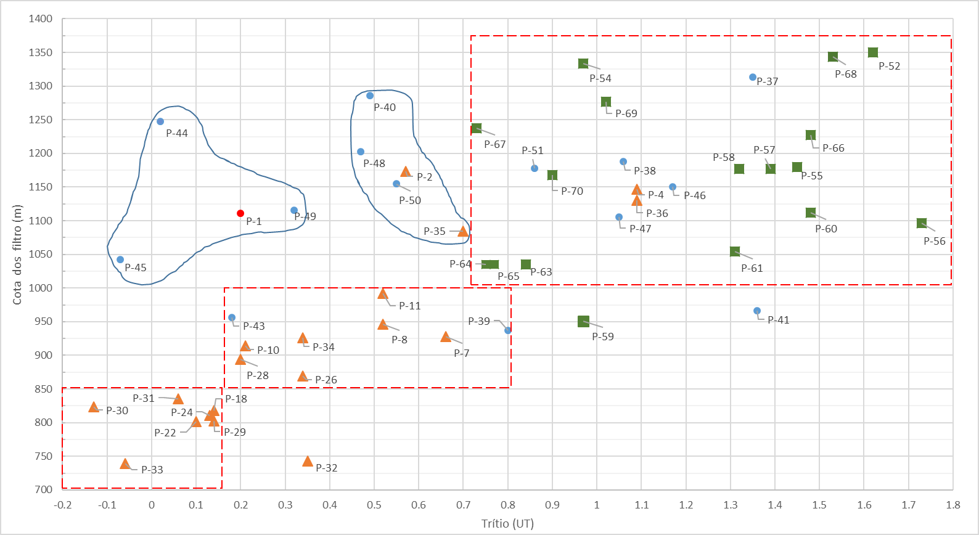

Figura 15 – Gráfico de correlação entre cotas de entrada d’ águas e concentrações de Trítio obtidas.

Figure 15 – Correlation between Quotas of the last water intake of well filters and Tritium concentration..

1. **Conclusões**

Assim como realizado por Carvalho (2012), Mourão (2007) e Beato (2005), foram identificados 3 grupos, cuja diferenciação se dá pela concentração de íons totais. O Grupo 1 representa as amostras com maior concentração e o Grupo 3 as de menor concentração.

O grupo predominante corresponde às águas bicarbonatadas cálcicas magnesianas. Entre os cátions principais, observa-se que essas águas são mistas com uma relação Mg+2 > Ca+2 > Na++K+. Apenas uma ocorrência está associada ao grupo das águas sulfatadas, em um ponto amostrado em duas campanhas diferentes , em que apenas uma amostra apresentou esta classificação. Pode-se considerar, desta forma, que neste local, as amostras apresentaram contaminação, o que prejudicou os resultados.

O pH indica que as águas são ligeiramente ácidas a neutras. O pH médio das amostras foi de 6,35, sendo o maior valor registrado de 8,6 no ponto 28, um poço do Grupo 1, e o menor valor de 4,95 no ponto 1, um furo jorrante do Grupo 3.

A concentração de trítio das águas amostradas na região apresenta-se de forma muito heterogênea, variando desde 1,8 UT até menor que 0,2UT. Entre as amostras de água coletadas superficialmente, os tempos de renovação variam de idades muito recente até algumas décadas, o que sugere que esses pontos tenham fontes distintas entre si. Dentre os pontos coletados em amostras de água subsuperficial, o tempo de renovação varia de águas recentes até águas no limite de detecção do método do trítio (centenárias).

A partir dos resultados obtidos pode-se estabelecer alguns limites de profundidade *versus* idade de águas. As águas jovens se encontram acima da cota 1000 m e são, em sua maioria relacionadas a águas superficiais, com exceção da região da Serra do Mascate, considerada zona de recarga local. As águas intermediárias se encontram entre as cotas 850 e 1000 m, encontradas nos poços e piezômetros dos subcompartimentos Oeste e Principal. Abaixo da cota 850 metros encontram-se as águas antigas, cujos valores de Trítio já se encontram abaixo do limite de detecção do mesmo. As anomalias encontradas após esta separação estão relacionadas a um fluxo existente nas falhas da região, o que nos leva a concluir que, na área estudada, o aquífero Cauê se apresenta como um aquífero poroso fissural, onde o fluxo subterrâneo local é, em parte, controlado por falhas, o que torna a dinâmica das águas nesta região mais complexa, principalmente quando adicionamos neste cenário as mudanças de fluxo causadas pelo rebaixamento realizado pelas minerações da região.

1. **REFERÊNCIAS**

ALKMIM, F.F.; MARSHAK S. 1998. Transamazonian orogeny in the southern São Francisco craton, Minas Gerais, Brazil: Evidence for Paleoproterozoic collision and collapse in the Quadrilátero Ferrífero Precambrian Research, 90:29–58.

CARVALHO, J. B. 2012. Avaliação isotópica e hidroquímica na porção noroeste do Aquífero Cauê, Quadrilátero Ferrífero, Brasil. Tese de doutoramento. Universidade Federal de Minas Gerais. Belo Horizonte, 124p

CUNHA, V. C. V; PEREIRA, B; MACHADO, D. A.; DE PAULA, R. S.; GUERRA, K. J.; BERTACHINI, A. C. 2012. Estudos Hidrogeológicos na Região da Serra do Engenho e Arredores, Sudoeste do Quadrilátero Ferrífero, Congonhas – Mg. In: XVII Congresso Brasileiro de Águas Subterrâneas e XVIII Encontro Nacional de Perfuradores de Poços. Anais. Bonito: ABAS, 2012

DORR II, J. V. N. 1969. Physiographic, stratigraphic and structural development of the Quadrilátero Ferrífero, Brazil. United States Geological Survey Professional Paper 641-A. 110pp.

MOURÃO, M. A. A. 2007. Caracterização hidrogeológica do Aquífero Cauê: Subsídios para a gestão de recursos hídricos no Quadrilátero Ferrífero. Tese de doutoramento. Universidade Federal de Minas Gerais. Belo Horizonte, 297p.

NEVES, ANA C.; BERTACHINI, ANTÔNIO C. 2004. Modelo hidrogeológico conceitual e matemático, mineração Casa de Pedra, Congonhas - MG. In: Cong. Bras. de Geologia., 42, Araxá. Anais. Belo Horizonte: SBG-MG, 2004. 1 CD-ROM.

PIPER, A.M. .1944. A graphic procedure in the geochemical interpretation of water-analyses. Transactions, American Geophysical Union 25: doi: 10.1029/TR025i006p00914. issn: 0002-8606.

ROSSI, D. Q., ENDO, I. 2015. A structural model of the Fábrica Nova region, Santa Rita syncline, Quadrilátero Ferrífero: flanking folds as a folding mechanism. Revista Escola de Minas, Ouro Preto, 68(2), 153-162.

SILVEIRA, V. D.; ROSIERE, C. A.; CARVALHO, M. V. M.; MACHADO, W. A.; MOREIRA, G. C.; SIMÕES, L. P.; SILVA, D. C. C.; PINTO, M. T. R. 2017. A Evolução Estrutural na Região da Mina Casa de Pedra Associada a Mineralização de Alto Teor em Ferro, Sudoeste do Quadrilátero Ferrífero, Congonhas, Minas Gerais, Brasil. In: XVI Simpósio Nacional De Estudos Tectônicos. Anais. Salvador: SBG-BA, 2017

SPIER, C.A.; OLIVEIRA, S.M.B.; SIAL, A.N.; RIOS, F.J. 2007. Geochemistry and genesis of the banded iron formations of the Cauê Formation, Quadrilátero Ferrífero, Minas Gerais, Brazil. Precambrian Research, 152, p. 170-206.